Исследование влияния когерентности сигналов
в задаче углового разрешения

В. Ю. Волков
Санкт-Петербургский государственный электротехнический университет
«ЛЭТИ» им. В.И. Ульянова (Ленина)
vl_volkov@mail.ru
Г. А. Бабанин
Санкт-Петербургский государственный электротехнический университет
«ЛЭТИ» им. В.И. Ульянова (Ленина)
babaningleb@mail.ru

Аннотация. В работе исследуются границы применимости алгоритмов оценки направлений прихода MUSIC-типа при когерентных источниках сигналов. Рассматриваются классический MUSIC, пространственное сглаживание (FBSS), многочастотный MUSIC (MF-MUSIC), комбинированный подход MF+FBSS и метод когерентной фокусировки подпространств (CSSM). На основе численного моделирования получены области предпочтительности алгоритмов в зависимости от отношения сигнал-шум и углового разделения источников. Показано, что классический MUSIC неприменим при когерентности сигналов, FBSS обеспечивает устойчивость при низком ОСШ, а комбинированные методы MF+FBSS и CSSM обеспечивают наилучшую разрешающую способность при малых угловых расстояниях и средних и высоких значениях ОСШ. Полученные результаты формируют практические рекомендации по выбору алгоритма DoA-оценивания в условиях многолучевого распространения.
Ключевые слова: MUSIC; оценка DoA; пространственное сглаживание; метод CSSM; разрешающая способность; когерентные источники

Введение
Оценка направлений прихода сигналов (DoA) является базовой задачей антенной обработки сигналов и широко используется в радиолокации, радионавигации и беспроводных системах связи. Среди методов сверхразрешения алгоритм MUSIC [1] занимает ключевое место благодаря способности разделять источники с угловым расстоянием ниже ширины диаграммы направленности.
Классический MUSIC и родственные подпространственные методы предполагают статистическую независимость источников. Однако в практических сценариях распространения, особенно при многолучевости и переотражениях, сигналы становятся когерентными, что приводит к вырождению ковариационной матрицы и деградации оценки DoA [2,3]. Для устранения этого эффекта предложены различные подходы декорреляции, включая пространственное сглаживание [6–8], многочастотные методы [9], а также когерентную фокусировку подпространств (CSSM) [12, 13].
Несмотря на значительное количество исследований, существующие работы в основном рассматривают отдельные алгоритмы или специфические условия их применения. Систематический анализ областей применимости методов MUSIC-типа в зависимости от отношения сигнал-шум и углового разделения источников освещён недостаточно, что затрудняет выбор алгоритма в практических системах.
Целью настоящей работы является сравнительное исследование границ применимости классического MUSIC и методов декорреляции (FBSS, MF-MUSIC, MF+FBSS, CSSM) при когерентных источниках с точки зрения разрешающей способности и точности оценки направлений прихода.

Модель сигнала и решетки
Рассмотрим линейную антенную решетку из M приемных элементов, расположенных вдоль оси. Предполагается, что источники сигнала находятся в дальней зоне, что позволяет считать фазовые фронты, поступающие на элементы решетки, плоскими.
Рассматривается равномерная линейная антенная решётка из (M) элементов. На решётку воздействуют сигналы от (K) узкополосных источников, расположенных в дальней зоне. Вектор наблюдений имеет вид
 | 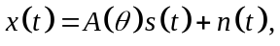 | (1)
где A – матрица направляющих векторов, s(t) – вектор сигналов источников, n(t) – аддитивный белый шум.
Ковариационная матрица наблюдений оценивается по N_{t} отсчётам
 | 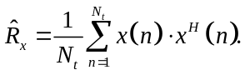 | (2)
В некогерентном случае ранг сигнальной ковариационной матрицы равен числу источников (K), что обеспечивает разделение сигнального и шумового подпространств и корректную работу алгоритма MUSIC.
При когерентных источниках сигналы линейно зависимы
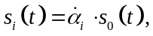 (3)
вследствие чего ранг сигнальной составляющей становится равным единице независимо от (K). Это приводит к коллапсу сигнального подпространства и невозможности разрешения источников классическим MUSIC.
Для многочастотной обработки предполагается наличие набора близких несущих частот (f_{n}). Для каждой частоты формируется собственная ковариационная матрица, используемая далее методами декорреляции.

Методы декорреляции
Для восстановления размерности сигнального подпространства используются методы, основанные на пространственном, частотном и комбинированном усреднении наблюдений.
Пространственное сглаживание (FBSS) формирует набор перекрывающихся подрешёток и усредняет соответствующие ковариационные матрицы:
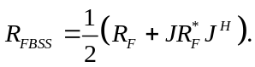 (4)
Такое усреднение разрушает линейную зависимость сигналов и восстанавливает ранг сигнальной составляющей. Цена метода – уменьшение эффективной апертуры массива и, как следствие, снижение потенциальной разрешающей способности.
Многочастотный MUSIC (MF-MUSIC) использует наблюдения на нескольких близких несущих частотах.
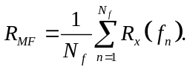 (5)
Фазовое различие сигналов на разных частотах частично устраняет когерентность без уменьшения апертуры. Однако при сильной когерентности или низком отношении сигнал-шум восстановление ранга оказывается неполным.
Комбинированный подход (MF+FBSS) применяет пространственное сглаживание отдельно на каждой частоте с последующим частотным усреднением. Метод сочетает устойчивость FBSS и сохранение информативности многочастотных наблюдений и используется как надёжная начальная оценка направлений прихода.
Метод когерентной фокусировки (CSSM) обеспечивает наибольшую разрешающую способность при корректной начальной оценке, но чувствителен к её ошибкам. Сигнальные подпространства различных частот приводятся к опорной частоте с помощью фокусирующего преобразования и далее объединяются когерентно:
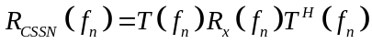. (5)
Фокусирующая матрица строится на основе матриц направляющих векторов:
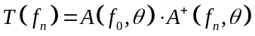, (7)
где (∙)⁺ – оператор вычисления псевдообратной матрицы.
Таким образом, рассматриваемые методы различаются механизмом декорреляции: пространственным усреднением (FBSS), частотным разнесением (MF-MUSIC), их комбинацией (MF+FBSS), а также когерентным объединением подпространств (CSSM).

Результаты
Моделирование проводилось для равномерной линейной антенной решётки M = 14. В процедурах пространственного сглаживания использовались подрешётки длиной L = 11. Для многочастотной обработки рассматривался набор из Nf=10 близкорасположенных несущих частот с шагом Δf = 50 МГц. Оценки получены усреднением по 1000 независимым реализациям.
В анализ включены алгоритмы: MUSIC, FBSS, MF-MUSIC, MF+FBSS и CSSM. В качестве характеристик использовались среднеквадратическая ошибка (СКО) оценки направлений прихода, а также вероятность разрешения источников.
На рис. 1 показана зависимость СКО от отношения сигнал-шум (ОСШ) при малом угловом разнесении источников. Для классического MUSIC наблюдается деградация оценок во всем диапазоне ОСШ, что связано с вырождением сигнального подпространства. Применение пространственного сглаживания позволяет восстановить работоспособность метода: ошибка заметно снижается, однако при росте ОСШ проявляется ограничение, вызванное уменьшением эффективной апертуры.
Многочастотный метод демонстрирует более устойчивое поведение по сравнению с классическим MUSIC, однако в области низких ОСШ эффективность уступает FBSS. Наиболее низкое значение СКО достигается при использовании комбинированного метода и алгоритма CSSM, что указывает на более устойчивую работу алгоритмов.
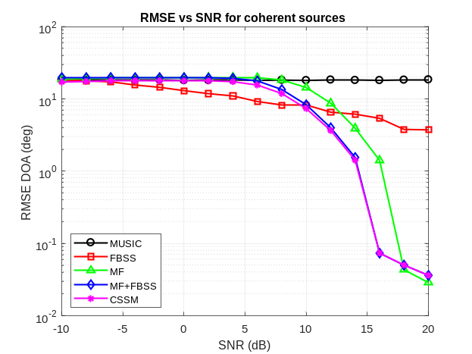
- Зависимость среднеквадратической ошибки оценки DoA от отношения сигнал-шум при угловом разносе 2º
При увеличении углового расстояния (рис. 2) различия между рассматриваемыми методами становятся менее выраженными. В этих условиях FBSS обеспечивает наименьшую ошибку, что можно объяснить большей устойчивостью к шумовым воздействиям. Преимущества более сложных алгоритмов проявляются значительно слабее.
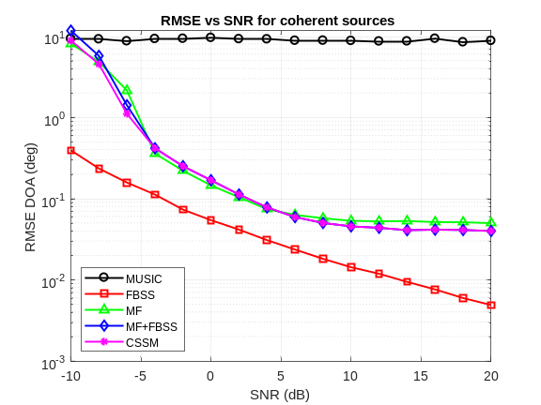
- Зависимость среднеквадратической ошибки оценки DoA от отношения сигнал-шум при угловом разносе 10º
Вероятность разрешения для малого углового расстояния приведена на рис. 3. Классический MUSIC не разрешает когерентные источники при любом ОСШ. Метод FBSS начинает демонстрировать работоспособность уже при относительно низких значениях ОСШ, тогда как для комбинированного метода и метода CSSM характерен резкий переход к высокой вероятности разрешения в области средних ОСШ.
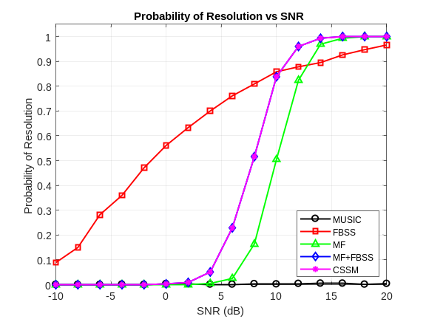
- Зависимость вероятности разрешения от отношения сигнал-шум при угловом разносе 2º
При большом угловом расстоянии (рис. 4) все методы декорреляции показывают высокую вероятность разрешения при достаточном ОСШ. В области низкого ОСШ преимущество сохраняет FBSS, что объясняется эффективным подавлением когерентности без частотного объединения.
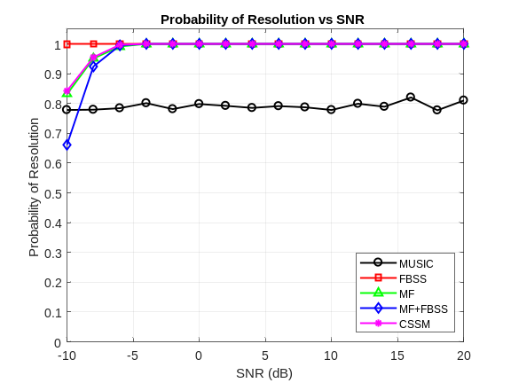
- Зависимость вероятности разрешения от отношения сигнал-шум при угловом разносе 10º
Полученные результаты показывают существование различных режимов работы методов.
Классический MUSIC неприменим при когерентных источниках. FBSS более устойчив при низком ОСШ и большом угловом разделении, но ограничен потерей апертуры. MF-MUSIC обеспечивает частичное улучшение, однако не даёт устойчивого разрешения при сильной когерентности.
Методы MF+FBSS и CSSM обеспечивают наилучшие характеристики при малых угловых расстояниях и средних/высоких значениях ОСШ, при этом CSSM наиболее всего чувствителен к ошибке начальной оценки, что обеспечивает схожесть результатов с комбинированным методом.

Выводы
В работе выполнено сравнительное исследование алгоритмов MUSIC-типа при наличии когерентных источников сигналов. Показано, что эффективность методов существенно зависит от уровня ОСШ и взаимного углового расположения источников.
Классический MUSIC в условиях когерентности оказывается неприменим, поскольку сигнальное подпространство теряет требуемую размерность. Использование пространственного сглаживания (FBSS) позволяет устранить данное ограничение и обеспечить устойчивое функционирование алгоритма, однако сопровождается уменьшением эффективной апертуры, что сказывается на точности при малых угловых расстояниях.
Многочастотный вариант MUSIC частично ослабляет влияние когерентности, но не обеспечивает стабильного разрешения в условиях низкого ОСШ. Комбинированный подход MF+FBSS и метод CSSM демонстрируют лучшие характеристики при малом угловом разнесении источников и умеренных либо высоких значениях ОСШ. При этом CSSM в большей степени зависит от качества начальной оценки, тогда как MF+FBSS показывает более устойчивое поведение.
Таким образом, можно выделить области предпочтительного применения методов: FBSS целесообразно использовать при низком ОСШ и значительном угловом разнесении, тогда как MF+FBSS и CSSM оказываются более эффективными при близком расположении источников и достаточном уровне сигнала. Полученные зависимости могут быть использованы при выборе алгоритмов обработки в задачах радиолокации и беспроводной связи, связанных с многолучевым распространением.

Список литературы
- R. O. Schmidt, “Multiple emitter location and signal parameter estimation,” IEEE Transactions on Antennas and Propagation, vol. 34, no. 3, pp. 276–280, 1986.
- H. Krim, M. Viberg, “Two decades of array signal processing research,” IEEE Signal Processing Magazine, vol. 13, no. 4, pp. 67–94, 1996.
- P. Stoica, R. L. Moses, Spectral Analysis of Signals, Upper Saddle River, NJ, USA: Pearson Prentice Hall, 2005.
- S. U. Pillai, T. Su, “A forward/backward spatial smoothing technique for coherent signal identification,” IEEE Transactions on Signal Processing, vol. 38, no. 1, pp. 8–15, Jan. 2000.
- M. Viberg, B. Ottersten, “Sensor array processing based on subspace fitting,” IEEE Transactions on Signal Processing, vol. 39, no. 5, pp. 1110–1121, May 1991.
- H. Wang, M. Kaveh, “Coherent signal‐subspace processing for the detection and estimation of angles of arrival of multiple wide‐band sources,” IEEE Transactions on Acoustics, Speech, and Signal Processing, vol. 33, no. 4, pp. 823–831, Aug. 1985.
- A. Thakre, M. Haardt, K. Giridhar, “Single snapshot spatial smoothing with improved effective array aperture,” IEEE Signal Processing Letters, vol. 16, no. 6, pp. 505–508, June 2009.
- K. C. Huarng, C. C. Yeh, “An efficient coherent wideband DOA estimation algorithm,” IEEE Transactions on Signal Processing, vol. 58, no. 4, pp. 2158–2166, Apr. 2010.
- K. Park, J. Lee, S. Kim, “Spatial smoothing based methods for direction-of-arrival estimation of coherent signals in nonuniform noise,” Digital Signal Processing, vol. 65, pp. 1–12, June 2017.
- Y. Zhang, X. Zhang, W. Wang, “Direction-of-arrival estimation of coherent sources using covariance matrix reconstruction,” IEEE Signal Processing Letters, vol. 24, no. 6, pp. 836–840, June 2017.
- B. Qi, X. Liu, D. Dou, Y. Zhang, R. Hu, “An enhanced DOA estimation method for coherent sources via Toeplitz matrix reconstruction and Khatri–Rao subspace,” Electronics, vol. 12, no. 20, Art. no. 4268, 2023.
- M. Yang, Y. Liu, H. Wang, “An enhanced spatial smoothing technique of coherent DOA estimation with moving coprime array,” Sensors, vol. 23, no. 19, Art. no. 8048, 2023.

